Fyysisen harjoittelun perusperiaatteita
Harjoittelun seurauksena elimistössä tapahtuu:
- Rakenteellisia muutoksia (säännöllisen, pitkään kestäneen harjoittelun seurauksena):
sydämen tilavuuden kasvu
verenkiertojärjestelmän toiminnan tehostuminen ja lihasten hiussuoniverkoston laajeneminen
kehon rasvan määrän väheneminen
tukikudoksen vahvistuminen

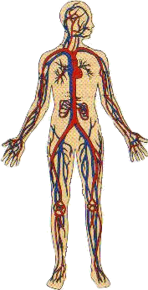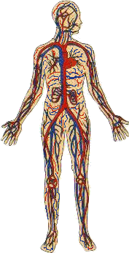

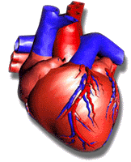

- Toiminnallisia muutoksia:
solujen aineenvaihdunnan ja lihasten energiantuottokyvyn tehostuminen
maitohapon sieto- ja poistokyvyn kehittyminen
suorituksen taloudellistuminen

Superkompensaatio
- Fyysisellä kuormituksella järkytetään elimistön tasapainotilaa, jonka jälkeen elimistö pyrkii rakentumaan aiempaa vahvemmaksi.
- Harjoitusvaikutus syntyy levon ja unen aikana, myös ravinnolla on tärkeä merkitys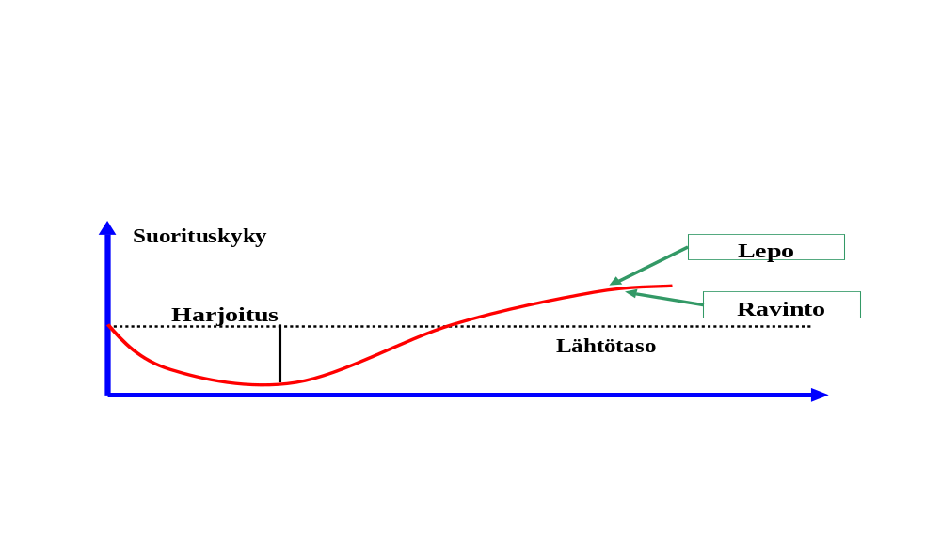
Spesifisyys
- Vain ne elimistön kudokset ja elinjärjestelmät kehittyvät, joihin harjoitus kohdistuu.
Palautuvuus
- Liikunnan on oltava säännöllistä, jotta harjoitusvaikutus saavutetaan.
- Liian pitkät tauot harjoittelussa johtavat suorituskyvyn palautumiseen lähtötasolle.
- Puutteellinen palautuminen harjoitusten välissä voi puolestaan johtaa ylirasitustilaan, niin kutsuttuun ylikuntoon.
Progressiivisuus
- Harjoittelun on oltava nousujohteista, jotta kehitys olisi optimaalista.
- Harjoitusmääriä ja -tehoja on siis lisättävä asteittain.

Fyysisen suorituskyvyn osa-alueet:
kestävyys
voima
nopeus
liikkuvuus
taitavuus
Kestävyyteen ja sen harjoittamiseen liittyvää:
Aerobinen kynnys (AerK) tarkoittaa sitä tehoa tai sykettä, jolla lihasten ja veren maitohappopitoisuus alkaa ensimmäisen kerran kohota perustasostaan nousujohteisessa lihastyössä.
Keskiverto aktiiviliikkujalla n. 70 -75 % maksimisykkeestä.
Anaerobinen kynnys (AnK) tarkoittaa korkeinta mahdollista työtehoa tai sykettä, jolla maitohapon muodostus ja sen poisto pysyvät vielä tasapainossa. Maitohapon syntymisen takia lihasten työteho heikkenee ja suoritustehoa on ennen pitkää laskettava tai suoritus keskeytettävä.
Keskiverto aktiiviliikkujalla n. 85 % maksimisykkeestä.
Maksimisyke (max HR) tarkoittaa korkeinta mahdollista tehotasoa. Sekä aerobinen että anaerobinen koneisto toimivat täydellä teholla.
Laskennallinen maksimisyke 220-ikä.

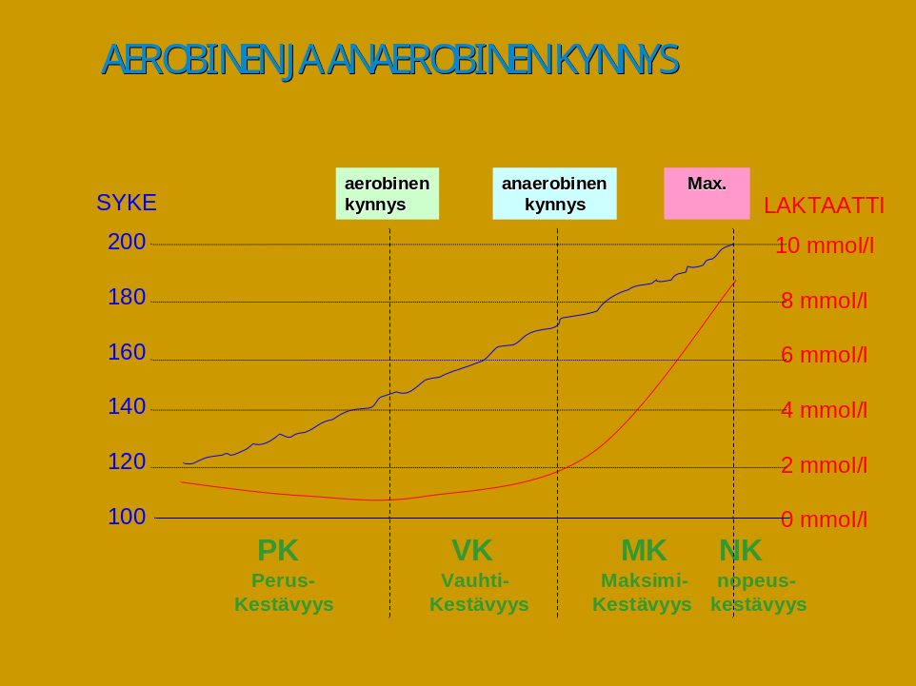

Miten kestävyyttä harjoitetaan?
1. Peruskestävyys - syketaso alle aerobisen kynnyksen (50 – 70 % maksimisykkeestä)
Tehostaa hitaiden & kestävien lihassolujen toimintaa.
Kehittää pääosin hengitys- ja verenkiertoelimistöä.
Tehostaa rasva-aineenvaihduntaa.
Nostaa aerobista kynnystä.
2. Vauhtikestävyys - syketaso alle anaerobisen kynnyksen (70 – 85 % maksimisykkeestä)
Nopeiden lihassolujen osuus lihastyössä lisääntyy.
Hiilihydraattien käyttö lihasten energialähteenä tehostuu.
Hiussuonten määrä lihaksistossa lisääntyy, veritilavuus kasvaa, hemoglobiinin määrä kasvaa, sydämen koko, iskutilavuus sekä keuhkojenkapasiteetti kasvavat.
Leposyke alenee.
Maitohapon sietokyky paranee.
Maitohapon poistokyky paranee.
Nostaa anaerobista kynnystä.
3. Maksimikestävyys - syketaso yli anaerobisen kynnyksen (85 – 100 % maksimisykkeestä)
Parantaa maksimaalista hapenkulutusta.
Parantaa anaerobista (hapetonta) kestävyyttä.
Maitohapon sietokyky paranee.
Nostaa anaerobista kynnystä lähemmäs henkilön maksimisykettä.
Aktiiviliikkujalle harjoitushyödyt melko vähäiset.
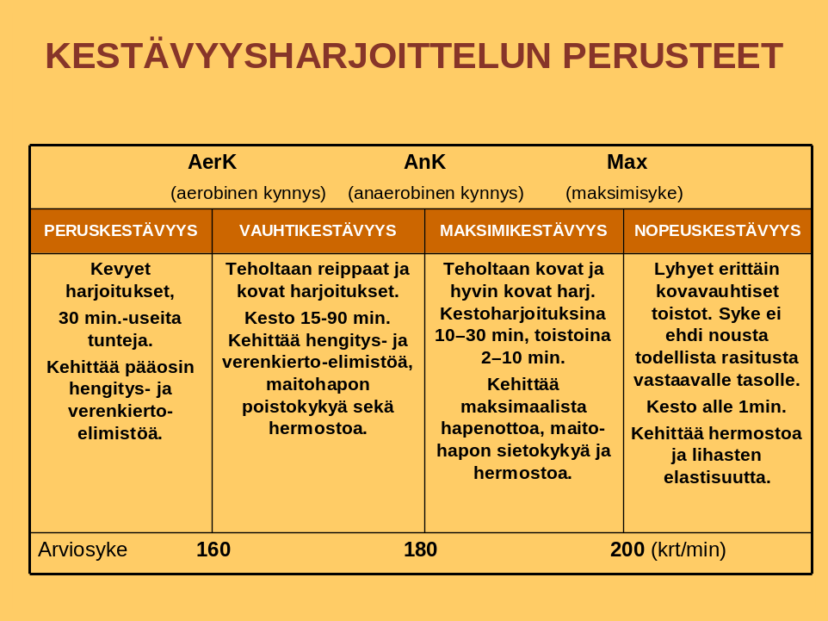
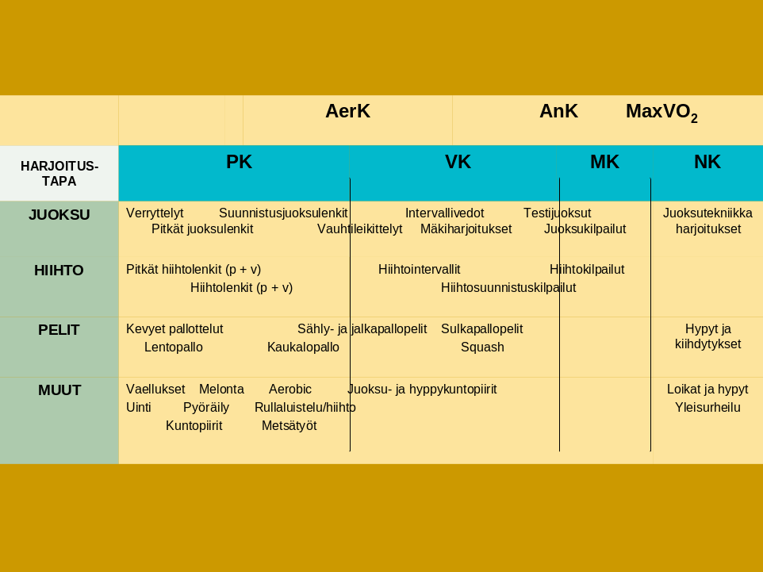

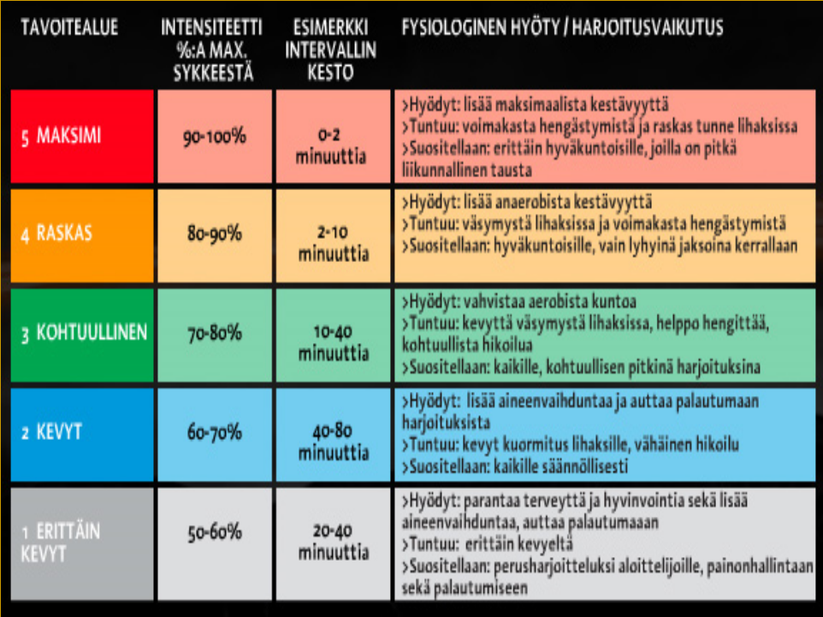

Voimaan ja sen harjoittamiseen liittyvää:
Ihmisen lihastyypit
Poikkijuovaiset lihakset (tahdonalaisia, luurankolihakset/liikuntalihakset.)
Sileät lihakset (tahdosta riippumattomia, esim. ruoansulatuskanavan lihakset).
Sydänlihas (tahdosta riippumaton).
Motorinen yksikkö
Lihaksen pienin supistuva yksikkö.
Muodostuu motorisesta hermosolusta ja kaikista sen hermottamista lihassoluista.
Yksi motorinen hermosolu voi hermottaa vain muutamaa kymmentä lihassolua (hienomotoriikasta vastaavat lihakset), tai jopa useita tuhansia (suurta voimaa tuottavat lihakset).
Motorisessa yksikössä kaikki lihassolut toimivat kaikki tai ei mitään -periaatteella, eli ne joko supistuvat yhtäaikaisesti tai eivät supistu lainkaan.
Lihaksen supistuminen
Lihassupistuksen saa aikaan aivoista lähtevä supistumiskäsky, joka etenee motorista hermosolua pitkin lihakseen.
Lihassolussa hermoimpulssi vapauttaa kalsiumioneja, jotka aikaansaavat lopullisen lihassupistuksen. Supistuminen perustuu lihassolussa olevien aktiini- ja myosiinisäikeiden liukumiseen toistensa lomaan.
Lihastyötavat
Konsentrinen lihastyö eli "voittava lihastyö" = lihas lyhenee supistuessaan.
Eksentrinen lihastyö eli "jarruttava lihastyö" = lihas pitenee supistuessaan.
Isometrinen lihastyö eli "staattinen lihastyö" = lihas supistuu ilman näkyvää liikettä.
Hitaat ja nopeat lihassolut
Lihakset jaetaan supistumisnopeuden mukaan hitaisiin, tyypin I soluihin ja nopeisiin tyypin II soluihin. Nopeat lihassolut jaotellaan lisäksi nopeisiin ja väsyviin sekä nopeisiin ja väsytystä kestäviin.
Pienimmät motoriset yksiköt koostuvat yleensä hitaista, kestävistä lihassoluista
Suuret motoriset yksiköt koostuvat useimmiten nopeista lihassoluista, jotka tuottavat nopeasti suurta voimaa, mutta jotka maitohapon kertymisen vuoksi väsyvät helposti.


